

TRƯỜNG ĐẠI HỌC GIAO THÔNG VẬN TẢI
KHOA CÔNG NGHỆ THÔNG TIN
----o0o----



BÁO CÁO BÀI TẬP LỚN
CƠ SỞ DỮ LIỆU

Đề tài: Cơ sở dữ liệu quản lý Pokémon

Giảng viên hướng dẫn:
TS. Nguyễn Kim Sao
Sinh viên thực hiện:
Trần Đức Dương - 231230735
Phạm Đức Nguyện - 231230855
Ngô thế Minh - 231230842
Nguyễn Quốc Thịnh - 231230916
Nguyễn Tiến Mạnh - 231230836
Lớp: Công nghệ thông tin 3 - K64

Hà Nội, tháng 3 năm 2025
Lời cảm ơn
Trước hết, em xin gửi lời tri ân sâu sắc đến thầy/cô [Tên thầy/cô], người đã tận tâm hướng dẫn và truyền đạt những kiến thức quý báu về môn Cơ sở dữ liệu cho em trong suốt quá trình học tập. Những bài giảng của thầy/cô không chỉ cung cấp cho em nền tảng lý thuyết vững chắc mà còn khơi dậy trong em niềm đam mê và sự hứng thú đối với lĩnh vực này. Sự hướng dẫn tận tình và những lời khuyên hữu ích của thầy/cô đã giúp em vượt qua những khó khăn, thử thách trong quá trình thực hiện bài tập lớn, đồng thời giúp em hiểu rõ hơn về tầm quan trọng của cơ sở dữ liệu trong thực tiễn. Em xin chân thành cảm ơn thầy/cô đã luôn đồng hành và hỗ trợ em.
Em xin bày tỏ lòng biết ơn sâu sắc đến Trường [Tên trường], nơi đã tạo điều kiện thuận lợi cho em được học tập và nghiên cứu trong môi trường chuyên nghiệp và năng động. Nhà trường đã cung cấp cho em những trang thiết bị hiện đại, thư viện tài liệu phong phú và các hoạt động ngoại khóa bổ ích, giúp em phát triển toàn diện cả về kiến thức chuyên môn và kỹ năng mềm. Em xin cảm ơn Ban Giám hiệu, các phòng ban chức năng và toàn thể cán bộ, giảng viên của nhà trường đã luôn quan tâm, tạo điều kiện và hỗ trợ em trong suốt quá trình học tập và thực hiện bài tập lớn.

Mục lục
Lời cảm ơn 2
Mục lục 3
Danh mục hình ảnh 4
Danh mục bảng 5
Mở đầu 6
CHƯƠNG 1. Tổng quan về đề tài. 8
1.1. Mô tả về hệ thống, các nghiệp vụ cơ bản: 8
1.2. Khảo sát, biểu mẫu thu thập được: 8
1.3. Phân tích yêu cầu để xác định các chức năng, quy mô của bài toán 9
CHƯƠNG 2. Xác định mô hình thực thể liên kết. 11
2.1. Các kiểu thực thể: 11
2.2. Mối liên kết giữa các kiểu thực thể 11
CHƯƠNG 3. Chuyển từ mô hình thực thể liên kết sang mô hình quan hệ 13
3.1. Cách chuyển đổi từ ER sang RM 13
3.2. Chuyển đổi các kiểu thực thể, mối liên kết 13
CHƯƠNG 4. Chuẩn hoá CSDL về 3NF 15
4.1. Khái niệm cần nhớ 15
4.2. Phân tích từng bảng 15
CHƯƠNG 5. Câu lệnh truy vấn dữ liệu SQL 18
Kết luận 25
Bảng phân công công việc nhóm 26
Tài liệu tham khảo 27

Danh mục hình ảnh
Hình 2.1. Mô hình ER. 10
Hình 3.1. Mô hình RM. 12

Danh mục bảng
Bảng 3.1. Bảng phân công công việc nhóm 17

Mở đầu
Pokemon, một hiện tượng văn hóa toàn cầu, đã thu hút hàng triệu người hâm mộ trên khắp thế giới. Sự đa dạng của các loài Pokemon, cùng với hệ thống chiến đấu và tiến hóa phức tạp, tạo ra một thế giới ảo đầy hấp dẫn. Tuy nhiên, việc quản lý và theo dõi thông tin về các loài Pokemon, người huấn luyện, và các trận chiến có thể trở nên khó khăn khi số lượng dữ liệu tăng lên.
Để giải quyết vấn đề này, đồ án này tập trung vào việc thiết kế và xây dựng một hệ thống cơ sở dữ liệu quản lý Pokemon bằng cách sử dụng mô hình ER (Entity-Relationship) và mô hình RM (Relational Model). Việc lựa chọn đề tài này xuất phát từ niềm đam mê với thế giới Pokemon, đồng thời mong muốn áp dụng kiến thức về cơ sở dữ liệu để tạo ra một hệ thống quản lý thông tin hiệu quả và trực quan.
Đồ án này sẽ bao gồm các nội dung chính sau:
- Phân tích yêu cầu: Xác định các thực thể, thuộc tính và mối quan hệ trong hệ thống quản lý Pokemon.
- Thiết kế mô hình ER: Xây dựng sơ đồ ER thể hiện cấu trúc dữ liệu của hệ thống.
- Chuyển đổi sang mô hình RM: Chuyển đổi sơ đồ ER sang mô hình quan hệ, xác định các bảng và mối quan hệ giữa chúng.
- Thiết kế cơ sở dữ liệu vật lý: Tạo cơ sở dữ liệu trên hệ quản trị cơ sở dữ liệu (DBMS) và xây dựng các truy vấn SQL để truy xuất và thao tác dữ liệu.
Phương pháp nghiên cứu được sử dụng trong đồ án này bao gồm:
- Nghiên cứu tài liệu về mô hình ER, RM và cơ sở dữ liệu quan hệ.
- Phân tích yêu cầu và thiết kế hệ thống.
- Sử dụng công cụ thiết kế cơ sở dữ liệu (ví dụ: MySQL Workbench) để xây dựng mô hình ER và RM.
- Sử dụng ngôn ngữ SQL để truy vấn và thao tác dữ liệu.
Cấu trúc của đồ án bao gồm:
- Chương 1. Tổng quan về đề tài.
- Chương 2. Xác định mô hình thực thể liên kết.

Tổng quan về đề tài.

Mô tả về hệ thống, các nghiệp vụ cơ bản:
Hệ thống được thiết kế nhằm quản lý thông tin về thế giới Pokémon, bao gồm các thực thể chính như Pokémon, Hệ, Nội tại, Chiêu thức, Nhà Huấn Luyện và Poke Ball. Hệ thống này giúp theo dõi các thuộc tính, quan hệ giữa các thực thể và hỗ trợ các nghiệp vụ chính như:
- Quản lý Pokémon: Lưu trữ thông tin chi tiết về từng Pokémon như tên, loài, giới tính, độ hiếm, các chỉ số sức mạnh.
- Quản lý Hệ của Pokémon: Một Pokémon có thể thuộc một hoặc nhiều Hệ khác nhau.
- Quản lý Nội tại: Mỗi Pokémon có thể có một hoặc nhiều nội tại, ảnh hưởng đến khả năng chiến đấu.
- Quản lý Chiêu thức: Ghi nhận danh sách chiêu thức mà Pokémon có thể sử dụng, bao gồm loại chiêu thức, chỉ số sức mạnh.
- Quản lý Nhà Huấn Luyện (NHL): Ghi nhận thông tin của các nhà huấn luyện, bao gồm tên, tuổi, giới tính và danh sách Pokémon mà họ sở hữu.
- Quản lý Poke Ball: Theo dõi các loại Poke Ball và Pokémon mà chúng chứa.
Các nghiệp vụ cơ bản trong hệ thống bao gồm:
- Thêm, xóa, sửa, tìm kiếm Pokémon dựa trên các tiêu chí như tên, hệ, chiêu thức, chỉ số sức mạnh.
- Quản lý tiến hóa Pokémon, cho phép tra cứu Pokémon có thể tiến hóa thành Pokémon nào.
- Hỗ trợ trao đổi Pokémon giữa các nhà huấn luyện.
- Ghi nhận mối quan hệ khắc hệ giữa các Pokémon để hỗ trợ xây dựng chiến thuật.
- Quản lý Poke Ball và xác định mỗi Poke Ball chứa Pokémon nào.

Khảo sát, biểu mẫu thu thập được:
Trong quá trình phân tích, hệ thống được thiết kế dựa trên các thực thể chính, cùng với các mối quan hệ giữa chúng. Các thông tin thu thập được bao gồm:
Thực thể và thuộc tính:
- Pokémon: Mã (Key), Tên, Loài, Chỉ số, Giới tính, Độ hiếm.
- Hệ: Mã (Key), Tên.
- Nội tại: Mã (Key), Tên, Mô tả.
- Chiêu thức: Mã (Key), Tên, Loại, Chỉ số.
- Nhà Huấn Luyện: Mã (Key), Tên, Tuổi, Giới tính.
- Poke Ball: Mã (Key), Tên, Loại.
Quan hệ giữa các thực thể:
- Mỗi Pokémon có thể thuộc một hoặc nhiều hệ.
- Một Pokémon có thể có một hoặc nhiều nội tại.
- Một Pokémon có thể sử dụng một hoặc nhiều chiêu thức.
- Một Poke Ball chỉ chứa một Pokémon duy nhất.
- Một Nhà Huấn Luyện có thể sở hữu nhiều Poke Ball.
- Pokémon có thể tiến hóa thành Pokémon khác.
- Nhà Huấn Luyện có thể trao đổi Pokémon với nhau.
- Một chiêu thức thuộc một hệ nhất định.
- Một Pokémon có thể khắc chế Pokémon khác dựa trên hệ.
Dựa trên các thông tin trên, mô hình ER (Entity-Relationship) và mô hình quan hệ (RM - Relational Model) đã được thiết kế để biểu diễn dữ liệu một cách trực quan và hợp lý.

Phân tích yêu cầu để xác định các chức năng, quy mô của bài toán
Yêu cầu chức năng:
Hệ thống cần đảm bảo các chức năng chính sau:
- Quản lý thông tin Pokémon, bao gồm thêm, sửa, xóa, tìm kiếm.
- Quản lý hệ của Pokémon, hỗ trợ xác định Pokémon thuộc hệ nào.
- Quản lý nội tại, giúp tra cứu các nội tại của Pokémon.
- Quản lý chiêu thức, xác định Pokémon có thể học những chiêu thức nào.
- Quản lý tiến hóa, theo dõi quan hệ tiến hóa giữa các Pokémon.
- Quản lý nhà huấn luyện, giúp theo dõi thông tin và các Pokémon họ sở hữu.
- Quản lý Poke Ball, theo dõi loại và Pokémon chứa trong đó.
- Hỗ trợ trao đổi Pokémon giữa các nhà huấn luyện.
- Ghi nhận quan hệ khắc hệ để hỗ trợ trong chiến đấu.
Yêu cầu phi chức năng
- Hệ thống cần có cơ sở dữ liệu được tối ưu hóa để truy vấn nhanh.
- Cần có giao diện thân thiện, dễ dàng tìm kiếm thông tin Pokémon.
- Hệ thống đảm bảo tính toàn vẹn dữ liệu, không xảy ra xung đột thông tin.
Quy mô của bài toán
- Hệ thống có thể quản lý hàng ngàn Pokémon khác nhau với các thuộc tính chi tiết.
- Số lượng chiêu thức, hệ, nội tại có thể lên đến hàng trăm.
- Số lượng nhà huấn luyện và Poke Ball cũng có thể rất lớn, đòi hỏi hệ thống phải có khả năng mở rộng.
Kết luận
Bài toán quản lý Pokémon là một hệ thống dữ liệu phong phú, với nhiều thực thể và mối quan hệ phức tạp. Việc xây dựng mô hình dữ liệu chặt chẽ giúp quản lý thông tin hiệu quả, hỗ trợ tốt cho các nghiệp vụ liên quan đến Pokémon. Hệ thống này có thể được mở rộng để tích hợp vào các trò chơi, ứng dụng quản lý hoặc nghiên cứu về Pokémon.

Xác định mô hình thực thể liên kết.

Các kiểu thực thể:
Dựa vào chương trình, chúng ta có thể xác định các kiểu thực thể sau:
- Pokemon: Đây là thực thể trung tâm, đại diện cho các Pokemon trong hệ thống.
Thuộc tính: Tên, Mã, Loại, Giới tính, Chỉ số, Tiến hóa, Khắc hệ.
Thuộc tính khóa: Mã (được ngầm hiểu là duy nhất cho mỗi Pokemon).
- Poke Ball: Đại diện cho các loại bóng dùng để bắt Pokemon.
Thuộc tính: Tên ,Mã ,Loại.
Thuộc tính khóa: Mã.
- Nội tại: Đại diện cho các khả năng đặc biệt của Pokemon.
Thuộc tính: Tên, Mã, Mã hệ.
Thuộc tính khóa: Mã.
- Hệ: Đại diện cho các hệ (ví dụ: hệ lửa, hệ nước) của Pokemon.
Thuộc tính: Tên, Mã.
Thuộc tính khóa: Mã
- Chiều thức: Đại diện cho các chiêu thức mà Pokemon có thể học.
Thuộc tính: Tên, Mã, Loại.
Thuộc tính khóa: Mã.
- NHL (Người Huấn Luyện): Đại diện cho người chơi sở hữu Pokemon.
Thuộc tính: Tên, Mã, Tuổi, Giới tính
Thuộc tính khóa: Mã

Mối liên kết giữa các kiểu thực thể
- Pokemon - Poke Ball:
Mối quan hệ: "Chứa" (Poke Ball chứa Pokemon)
Bản số: 1 - N (Một Poke Ball chứa nhiều Pokemon, một Pokemon thuộc về một Poke Ball)
- Pokemon - Nội tại:
Mối quan hệ: "Có" (Pokemon có nội tại)
Bản số: 1 - N (Một Pokemon có nhiều nội tại, một nội tại thuộc về một Pokemon)
- Pokemon - Hệ:
Mối quan hệ: "Có" (Pokemon thuộc hệ)
Bản số: 1 - N (Một Pokemon có nhiều hệ, một hệ có nhiều Pokemon)
- Pokemon - Chiêu thức:
Mối quan hệ: "Có" (Pokemon có chiêu thức)
Bản số: 1 - N (Một Pokemon có nhiều chiêu thức, một chiêu thức thuộc về một Pokemon)
- Pokemon - NHL:
Mối quan hệ: "Sở hữu" (NHL sở hữu Pokemon)
Bản số: 1 - N (Một NHL sở hữu nhiều Pokemon, một Pokemon thuộc về một NHL)
- NHL - Trao đổi Pokemon:
Mối quan hệ: "Trao đổi" (NHL trao đổi Pokemon với nhau)
Bản số: N - N (Nhiều NHL trao đổi nhiều Pokemon)

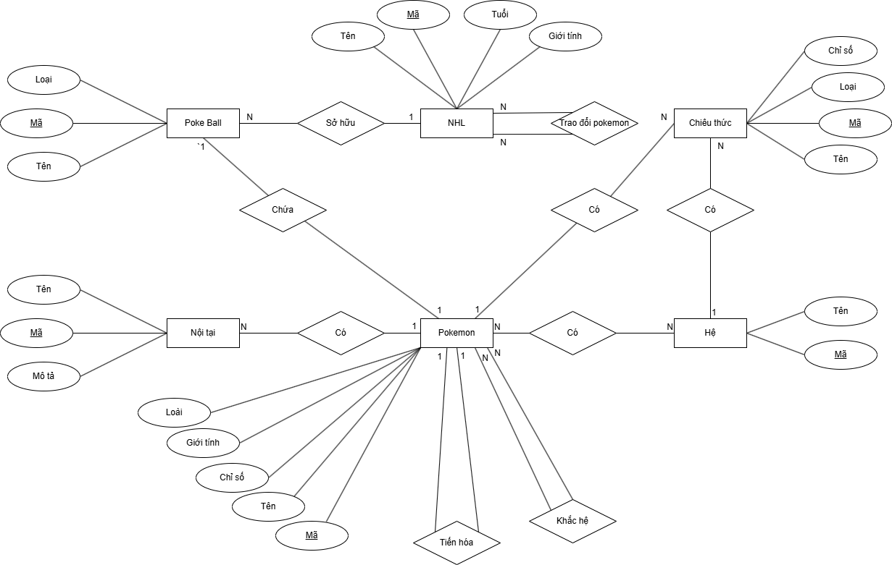
        - Mô hình ER.

Chuyển từ mô hình thực thể liên kết sang mô hình quan hệ

Cách chuyển đổi từ ER sang RM
Việc chuyển đổi gồm các bước sau:
a. Chuyển các thực thể mạnh:
- Mỗi thực thể mạnh trong mô hình ER sẽ được chuyển thành một bảng (quan hệ) trong mô hình RM.
- Các thuộc tính đơn trở thành cột (thuộc tính) trong bảng.
- Khóa chính (PK) được giữ nguyên để định danh duy nhất cho mỗi bản ghi.
b. Chuyển các thực thể yếu:
- Thực thể yếu cần có mối quan hệ với thực thể mạnh để tồn tại, và khi chuyển sang RM sẽ có thêm khóa ngoại (FK) từ thực thể mạnh.
- Khóa chính của thực thể yếu thường là sự kết hợp giữa khóa của thực thể mạnh và thuộc tính phân biệt trong thực thể yếu.
c. Chuyển các mối liên kết (relationship)
- Mối liên kết 1-nhiều (1:N) sẽ được chuyển bằng cách thêm khóa ngoại của thực thể phía 1 vào bảng của thực thể phía N.
- Mối liên kết nhiều-nhiều (N:M) sẽ được chuyển thành một bảng mới, trong đó gồm khóa ngoại của cả hai thực thể tham gia.
d. Thuộc tính đa trị
- Thuộc tính đa trị được tách ra thành bảng riêng, trong đó có khóa ngoại liên kết với thực thể gốc.
e. Thuộc tính phức hợp, lồng nhau
- Cần phân rã thuộc tính phức hợp thành các thuộc tính đơn và xử lý như thuộc tính bình thường.

Chuyển đổi các kiểu thực thể, mối liên kết
Dưới đây là cách các thành phần trong ER được ánh xạ sang các quan hệ trong RM:
- Thực thể Pokemon
Thuộc tính: Mã, Tên, Tiến hoá, Thuộc hệ, Loài, Giới tính, Chỉ số
→Bảng Pokemon(Mã, Tên, Tiến hóa, Mã Hệ, Thuộc Hệ, Loài, Giới tính, Chỉ số)
- Thực thể Huấn luyện viên
Thuộc tính: Mã, Tên, Tuổi, Giới tính
→Bảng Nhà Huấn Luyện(Mã, Tên, Tuổi, Giới tính)
- Thực thể Nội tại
→Bảng Nội Tại(Mã, Tên, Mã SI)
- Mối quan hệ Sở hữu giữa HLV và Pokemon (1:N)
→Bảng Pokeball(Mã Pokemon, Sở hữu, Tên, Loài)
- Mối quan hệ Chiêu thức giữa Pokemon và Chiêu thức (N:M)
→Tạo bảng trung gian: Chiêu Thức(Mã Pokemon, Tên, Loại, Chỉ số)
- Mối quan hệ Hệ giữa Pokemon và Hệ
→ Hệ là một bảng riêng: Hệ(Mã, Tên)

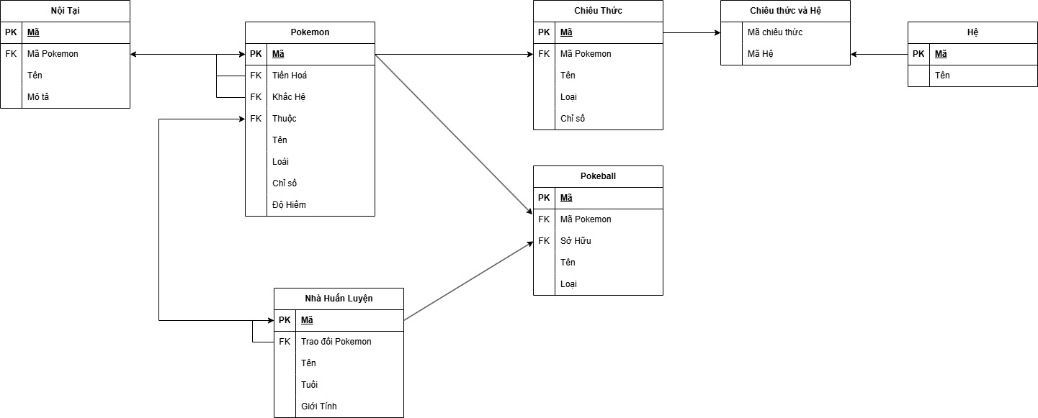
        - Mô hình RM.

Chuẩn hoá CSDL về 3NF

Khái niệm cần nhớ
- 1NF (First Normal Form): Không có thuộc tính đa trị, mỗi ô là nguyên tử.
- 2NF: 1NF + Không có phụ thuộc hàm không đầy đủ (với khóa chính là tổ hợp).
- 3NF: 2NF + Không có phụ thuộc bắc cầu (transitive dependency).

Phân tích từng bảng
- Bảng Pokemon
Khóa chính: MaPokemon
Phụ thuộc hàm:
MaPokemon → TenPokemon, MoTa, ChiSo, MaNoiTai, DoHiem, MaTienHoa
Không có thuộc tính nào phụ thuộc vào thuộc tính không khóa.
Không có phụ thuộc bắc cầu.
→Đã là 3NF
- Bảng He
Khóa chính: MaHe
MaHe → TenHe
Không có thuộc tính thừa
→3NF
- Bảng NoiTai
Khóa chính: MaNoiTai
MaNoiTai → TenNoiTai, MoTa
→3NF
- Bảng ChieuThuc
Khóa chính: MaCT
MaCT → TenCT, MoTa, ChiSo, MaHe
Không có phụ thuộc bắc cầu (MaHe chỉ là khóa ngoại)
→3NF
- Bảng NhaHuanLuyen
Khóa chính: MaNHL
MaNHL → TenNHL, Tuoi, QueQuan
→3NF
- Bảng PokeBall
Khóa chính: MaBall
MaBall → TenBall, MoTa, MaNHL, MaPokemon
Giả sử mỗi Pokéball là duy nhất và không dùng để lưu thông tin mô tả MaPokemon → không có phụ thuộc ngược lại.
→3NF
- Bảng Pokemon_He
Khóa chính: (MaPokemon, MaHe)
Không có thuộc tính mô tả thêm → không thể có phụ thuộc bắc cầu.
→3NF
- Bảng Pokemon_NoiTai
Khóa chính: (MaPokemon, MaNoiTai)
Không có thuộc tính mô tả thêm.
→3NF
- Bảng Pokemon_ChieuThuc
Khóa chính: (MaPokemon, MaCT)
Không có thuộc tính mô tả thêm.
→3NF
- Bảng KhacChe
Khóa chính: (MaPokemon, MaPokemonBiKhacChe)
Không có thuộc tính mô tả thêm.
→3NF
- Bảng TienHoa
Khóa chính: MaPokemon
MaPokemon → MaTienHoa
Không có phụ thuộc bắc cầu.
→3NF
Tóm lại: Toàn bộ lược đồ đã ở 3NF.

Câu lệnh truy vấn dữ liệu SQL
-- 1. Pokémon có CHISO > 60 --
select * from POKEMON
where CHISO > 60;

-- 2. Chiêu thức có CHISO > 40 --
select * from CHIEUTHUC
where CHISO > 40;

-- 3. Pokémon và hệ 'Electric' --
select P.TENPOKEMON, H.TENHE
from POKEMON P
join POKEMON_HE PH on P.MAPOKEMON = PH.MAPOKEMON
join HE H on PH.MAHE = H.MAHE
where H.TENHE = 'Electric';

-- 4. Pokémon có nội tại chứa 'Over' --
select P.TENPOKEMON, N.TENNOITAI
from POKEMON P
join NOITAI N on P.MANOITAI = N.MANOITAI
where N.TENNOITAI like '%Over%';

-- 5. Huấn luyện viên có Pokémon độ hiếm >= 2 --
select NHL.TENNHL, P.TENPOKEMON
from NHAHUANLUYEN NHL
join POKEBALL PB on NHL.MANHL = PB.MANHL
join POKEMON P on PB.MAPOKEMON = P.MAPOKEMON
where P.DOHIEM >= 2;

-- 6. Đếm Pokémon theo độ hiếm (> 50) --
select DOHIEM, count(*) as SOLUONG
from POKEMON
where CHISO > 50
group by DOHIEM;

-- 7. Đếm chiêu thức theo chỉ số >= 30 --
select CHISO, count(*) as SOLUONGCHIEU
from CHIEUTHUC
where CHISO >= 30
group by CHISO;

-- 8. Đếm Pokémon theo hệ, chỉ hiện hệ có >1 Pokémon --
select H.TENHE, count(*) as SOLUONGPOKEMON
from POKEMON_HE PH
join HE H on PH.MAHE = H.MAHE
group by H.TENHE
having count(*) > 1;

-- 9. Đếm Pokémon theo độ hiếm, chỉ hiện độ hiếm có >1 Pokémon --
select DOHIEM, count(*) as SOLUONG
from POKEMON
where CHISO > 40
group by DOHIEM
having count(*) > 1;

-- 10. Đếm Pokémon mỗi huấn luyện viên, chỉ hiện ai có >= 2 Pokémon --
select NHL.TENNHL, count(*) as SOLUONGPOKEMON
from NHAHUANLUYEN NHL
join POKEBALL PB on NHL.MANHL = PB.MANHL
group by NHL.TENNHL
having count(*) >= 2;

--11. Đếm số lượng Pokemon mà mỗi nhà huấn luyện đang sở hữu,chỉ hiện những người có Pokemon có độ hiếm từ 3 trở lên và sắp xếp theo thứ tự tổng số pokemon giảm dần--
SELECT
n.TenNHL AS 'Nhà huấn luyện',
COUNT(CASE WHEN p.DoHiem >= 3 THEN 1 END) AS 'Số Pokemon hiếm',
COUNT(p.MaPokemon) AS 'Tổng số Pokemon'
FROM NhaHuanLuyen n
JOIN PokeBall pb ON pb.MaNHL = n.MaNHL
JOIN Pokemon p ON pb.MaPokemon = p.MaPokemon
GROUP BY n.TenNHL
HAVING COUNT(CASE WHEN p.DoHiem >= 3 THEN 1 END) > 0
ORDER BY COUNT(p.MaPokemon) DESC;

--12. Đếm số lượng Pokémon theo độ hiếm từ 2 trờ lên ,sắp xếp theo thứ tự giảm dần--
SELECT DoHiem, COUNT(*) AS SoLuong
FROM Pokemon
WHERE DoHiem >= 2
GROUP BY DoHiem
HAVING COUNT(*) > 0
ORDER BY SoLuong DESC;

--13. Đếm số lượng Pokémon theo độ hiếm, chỉ lấy các độ hiếm có trung bình chỉ số lớn hơn mức trung bình chung--
SELECT DoHiem, COUNT(*) AS SoLuong
FROM Pokemon
WHERE ChiSo IS NOT Null
GROUP BY DoHiem
HAVING AVG(ChiSo) > (
SELECT AVG(ChiSo) FROM Pokemon
);

--14. Insert thêm hệ thường(normal)--
INSERT INTO He (MaHe, TenHe)
VALUES ('HE011', 'Normal');
--Kiểm tra
SELECT * FROM He;

--15. Update hệ 1 số pokemon thuộc hệ thường--
DELETE FROM Pokemon_He
WHERE MaPokemon = 'P005' AND MaHe = 'HE006';
UPDATE Pokemon_He
SET MaHe = 'HE011'
WHERE MaPokemon IN ('P005', 'P008', 'P009');
--Kiểm tra
SELECT * FROM Pokemon_He;

--16. Hiển thị các hệ có số Pokémon từ 2 trở lên và có chỉ số trung bình lớn hơn chí số trung bình tất cả các Pokémon--
SELECT h.TenHe AS 'Hệ',
COUNT(ph.MaPokemon) AS 'Số Pokémon',
AVG(p.ChiSo) AS 'Chỉ số trung bình'
FROM He h
JOIN Pokemon_He ph ON h.MaHe = ph.MaHe
JOIN Pokemon p ON p.MaPokemon = ph.MaPokemon
WHERE p.DoHiem IS NOT NULL
GROUP BY h.TenHe
HAVING COUNT(ph.MaPokemon) >= 2
AND AVG(p.ChiSo) > (
SELECT AVG(ChiSo)
FROM Pokemon
WHERE ChiSo IS NOT Null
)
ORDER BY [Chỉ số trung bình] DESC;

--17. Insert nội tại Rock Head--
INSERT INTO NoiTai (MaNoiTai ,TenNoiTai ,MoTa)
VALUES ('NT006' ,'Rock Head' ,'Protects the Pokémon from recoil damage');
--Kiểm tra
SELECT * FROM NoiTai;

--18. Update nội tại mới cho geodude và onix--
UPDATE Pokemon
SET MaNoiTai = 'NT006'
WHERE TenPokemon IN ('Geodude', 'Onix');
--Kiểm tra
SELECT TenPokemon, MaNoiTai
FROM Pokemon
WHERE TenPokemon IN ('Geodude', 'Onix');

--19. Xóa hệ không có pokemon nào--
DELETE FROM He
WHERE NOT EXISTS (
SELECT 1
FROM Pokemon_He
WHERE He.MaHe = Pokemon_He.MaHe
);

--Kiểm tra
SELECT * FROM He
WHERE NOT EXISTS (
SELECT 1
FROM Pokemon_He
WHERE He.MaHe = Pokemon_He.MaHe
);

--20. Xóa những pokemon không thuộc sở hữu bởi nhà huấn luyện nào--
DELETE FROM Pokemon_He
WHERE MaPokemon NOT IN (
SELECT MaPokemon FROM PokeBall
);
DELETE FROM Pokemon_NoiTai
WHERE MaPokemon NOT IN (
SELECT MaPokemon FROM PokeBall
);
DELETE FROM Pokemon
WHERE MaPokemon NOT IN (
SELECT MaPokemon FROM PokeBall
);
--Kiểm tra
SELECT * FROM Pokemon
WHERE MaPokemon NOT IN (
SELECT MaPokemon FROM PokeBall
);

Kết luận
Qua quá trình nghiên cứu và triển khai đề tài “Quản lý hệ thống Pokémon”, nhóm đã hoàn thành việc xây dựng một cơ sở dữ liệu có tính hệ thống và logic, phục vụ hiệu quả cho việc lưu trữ, quản lý và truy xuất thông tin liên quan đến Pokémon, hệ chiêu thức, nhà huấn luyện, nội tại, tiến hóa, và các mối quan hệ phức tạp giữa chúng.
Cơ sở dữ liệu đã được thiết kế từ bước phân tích yêu cầu nghiệp vụ, xây dựng mô hình thực thể liên kết (ER), chuyển đổi sang mô hình quan hệ và chuẩn hóa về chuẩn 3NF nhằm đảm bảo tính toàn vẹn dữ liệu, giảm thiểu dư thừa, tránh mâu thuẫn thông tin. Song song đó, nhóm cũng đã xây dựng và kiểm thử thành công hơn 20 câu truy vấn SQL có ý nghĩa thực tiễn, chứng minh hiệu quả sử dụng của hệ thống trong việc hỗ trợ quản lý và tra cứu thông tin.
Đề tài giúp nhóm củng cố kiến thức về thiết kế và chuẩn hóa cơ sở dữ liệu, tăng khả năng vận dụng lý thuyết vào thực tiễn. Bên cạnh đó, nhóm cũng rèn luyện được kỹ năng làm việc nhóm, phân công công việc, lập kế hoạch và giải quyết vấn đề phát sinh trong quá trình thực hiện.
Tuy đã cố gắng hoàn thiện tốt nhất trong khả năng, nhưng do thời gian và kinh nghiệm còn hạn chế, đồ án vẫn có thể tồn tại những thiếu sót nhất định. Nhóm rất mong nhận được sự góp ý từ thầy/cô để có thể cải thiện và phát triển hệ thống hoàn thiện hơn trong tương lai.

Bảng phân công công việc nhóm
STT | Họ và tên | Công việc được phân công | Mức độ hoàn thành | Điểm | Ghi chú
1 | Trần Đức Dương
2 | Ngô Thế Minh
3 | Nguyễn Tiến Mạnh
4 | Phạm Đức Nguyện
5 | Nguyễn Quốc Thịnh
          - Bảng phân công công việc nhóm

Tài liệu tham khảo

